Para el desarrollo del programa en su fase 1.0, se ha utilizado la versión de JDK de java 1.7.0_79

El programa está dividido según el modelo MVC.

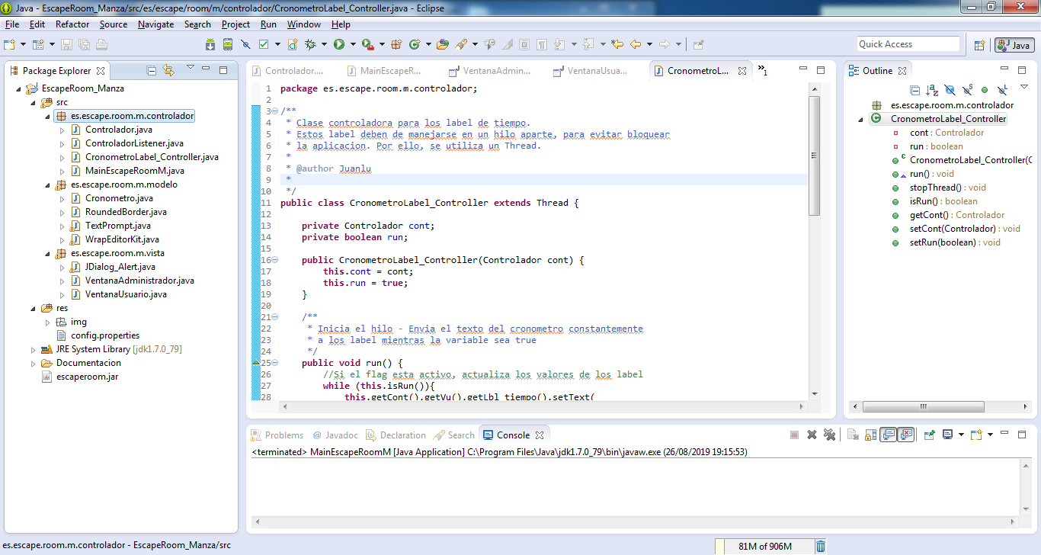

Los programas se encuentran en SRC, y los recursos dentro de RES. En este caso, las imágenes y el fichero properties.

Al iniciar, el JAR se encarga de llamar a la clase main MainEscapeRoomM.java, que, nada más empezar, lee la información del fichero config.properties incluido en la aplicación. Por defecto, el programa se iniciará con la configuración indicada en este fichero.

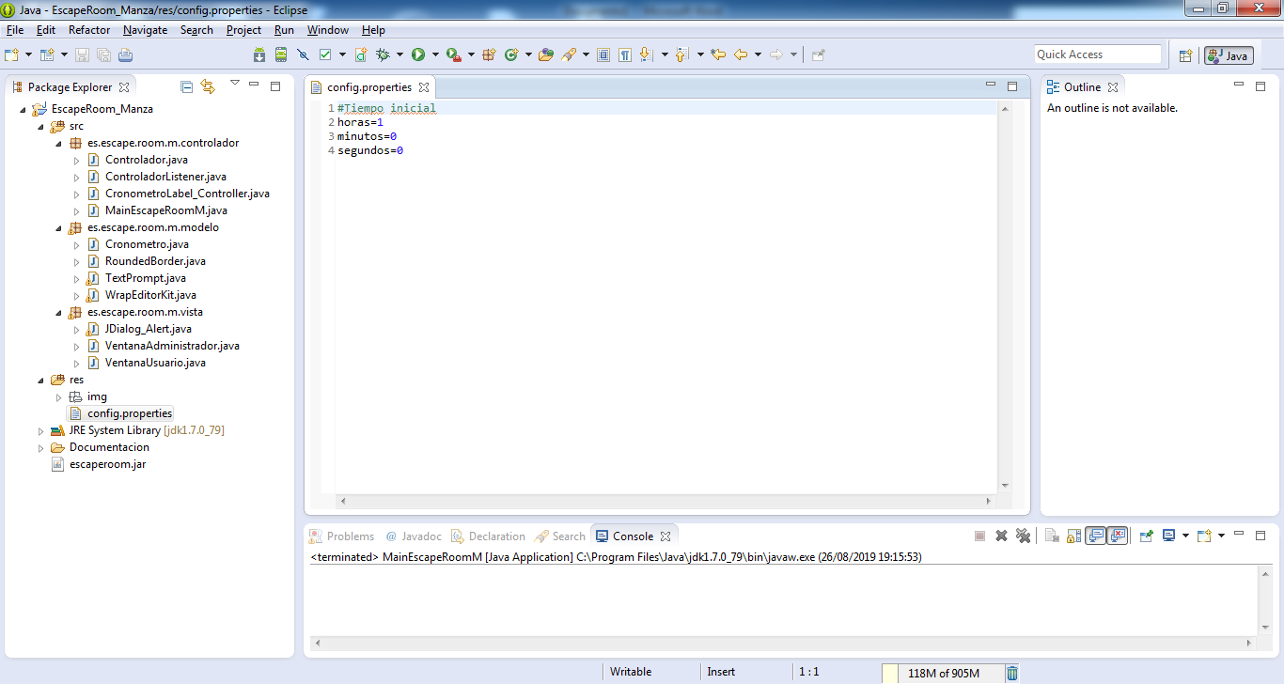

Los parámetros analizados son los necesarios para arrancar la aplicación, para acabar llamando a la clase Controlador.java, que se encarga de realizar todo el tratamiento y control de la app.

Para ello, inicia las dos ventanas que se necesitan (Administración y Usuario), el objeto Cronómetro, que genera un Timer que controlará el cronómetro mostrado tanto al administrador como al usuario, y una clase controladora alternativa, que realiza el control basándose en el estado del cronómetro.

La ventana de usuario se divide en dos regiones principales, cronómetro y control de pistas. En el cronómetro solamente se encuentra la información del mismo, mientras que el apartado de pistas está dividido en texto e imágenes.

*Imágenes de todas las partes y ejemplo.

En cuanto a la ventana de administración, se divide en las partes que se indican.

1. Control sobre el tiempo. Permite observar el estado del tiempo y actualizar el mismo, además de parar el cronómetro, iniciarlo o reiniciarlo desde 0. Al iniciar el cronómetro o pausarlo, el botón de acción se actualiza con la orden que desea realizar.
2. Estado de las pistas. Permite observar qué pistas se encuentran actualmente informándose a la ventana de usuario.
3. Control de pistas. Permite enviar texto o imágenes, y además limpiar ambas pantallas en caso de que se requiera.

El programa JDialog_Alert.java se encarga de generar alertas en la aplicación con un tiempo definido, que desaparecen automáticamente en caso de ser mostradas.

